
作品编号：CACR2026EA16XZ

作品类别： □软件设计 □硬件制作 ■工程实践
□密码应用技术 □其它

2026年第十一届全国密码技术竞赛作品设计报告

作品题目：ML-KEM 解封装实现的时间侧信道检测与常数时间防护

2026 年 10 月 12 日
中国密码学会

基本信息表
编号：CACR2026EA16XZ
作品题目：ML-KEM 解封装实现的时间侧信道检测与常数时间防护（暂定题名）
作品类别：□软件设计 □硬件制作 ■工程实践 □密码技术应用 □其它
作品内容摘要：
针对 ML-KEM 解封装的时间侧信道审计需求，本作品以固定 ML-KEM-768 便携 C 实现为对象，构建功能验证、完整调用测量、会话统计与函数诊断相结合的 C11 工具。独立 NIST 向量和接口检查用于确认被测程序，原始记录与构建摘要用于追溯结果。在 Ryzen 9 9950X 上，冻结 v3 协议以 20 个会话、每类 5000 次为预算，经 Holm 校正拒绝主比较的零均值差原假设，效应为 −5.467 个时钟计数；重加密与消息编码在 20 次诊断中均进入前三候选。掩码后不再拒绝，但两次回滚均未恢复拒绝，防护因果解释仍待补充。作品另完成 24 个编译配置的功能检查和探索性测量、80 次 Mac 到 Ryzen 的直接 TCP 往返记录，并在 8 个固定无秘密任务上验证 C 与 SciPy 精确复算结果一致。现有结果支持限定条件下的检测、定位和高效复核，不构成物理纳秒精度、恒时实现或远程安全认证。
关键词（五个）：ML-KEM；时间侧信道；会话统计；防护验证；可复现性

目 录
1 作品功能与性能说明 4
2 设计与实现方案 4
2.1 实现原理 4
2.2 运行结果 6
2.3 技术指标 7
3 系统测试与结果 7
3.1 测试方案 7
3.2 功能测试 8
3.3 性能测试 8
3.4 测试数据与结果 10
3.5 有限模型统计校准 12
3.6 真实参考时间的标签置换校验 13
3.7 时间侧信道检测定位与跨环境验证 14
3.7.1 本地高精度计时与明显时间泄露检测 15
3.7.2 解封装过程的函数级插桩与时序分析 16
3.7.3 时间差异的统计显著性与检测能力分析 16
3.7.4 潜在泄露源的自动化定位与防护验证 17
3.7.5 网络噪声环境下的时间侧信道检测 18
3.7.6 编译器优化对时序行为及防护效果的影响 19
3.7.7 不同处理器平台上的检测与防护稳定性 20
4 应用前景 20
5 结论 21
6 来源与复现材料 21

1 作品功能与性能说明
ML-KEM 的功能正确性与实现层面的时间行为需要分别验证。即使解封装能够得到正确结果，其执行过程仍可能因秘密相关的数据依赖而产生可观察差异。本作品围绕固定便携 C 实现的 ML-KEM-768，构建从功能检查、完整调用测量到统计分析、候选定位与防护对照的审计流程，使每项判断都能追溯到被测程序、比较条件和原始记录。
作品的算法封装、随机源、输入生成、计时、统计和运行校验均使用 C11，构建与测试统一由 CMake/CTest 管理。统一入口支持功能验证、普通采集、描述分析、条件化成对分析、历史复算和离线展示。新增实验入口进一步提供会话级检测、函数追踪、编译器配置比较及固定长度 TCP 交互，用于在授权环境中研究时间观察条件；作品未开展密钥恢复。
截至本稿，已完成独立功能验证、真实 x86_64 Linux 普通测量、历史人工分支防护比较及有限精确复算效率验证。最新会话实验在 Ryzen 上按冻结 v3 协议检出主比较差异，20 次诊断均将重加密与消息编码列入前三候选；掩码构建未再拒绝，但两次回滚未恢复拒绝。因此，报告分别评价已实现的能力、实际观察到的结果及仍待验证的解释，不以流程完成代替防护效果确认。

2 设计与实现方案

2.1 实现原理
被测内核采用 mlkem-native 的固定便携 C 版本，遵循 FIPS 203 中 ML-KEM-768 的参数定义：封装公钥 1184 字节、解封装私钥 2400 字节、密文 1088 字节、共享密钥 32 字节。固定版本及许可证完整保留，便于将实验结果限定到明确的实现对象。标准符合性测试与 FIPS 密码模块认证含义不同，本文只报告已执行的功能验证。[1][2]
外部封装先检查指针和精确长度，防止短缓冲区进入固定长度内核。对于长度正确但验证未通过的密文，内核保持隐式拒绝流程，命令行不暴露重加密比较结果。普通运行从系统安全随机源取得随机数并传播失败；公开种子的确定性入口仅服务于标记清楚的测试，不用于保护业务密钥。
实现审查区分旧 Kyber 与最终 ML-KEM，也区分不同架构后端和编译条件。固定便携版本已有值屏障与相应清理措施；既有路径记录修正仅补齐构建来源，不改变密码运算。2026 年 10 月 11 日的补充产物检查在指定 Ryzen、GCC 13.3.0、RelWithDebInfo 参考内核中未发现所检查的 KyberSlash 类除法、clangover 类消息分支或 FO 比较与拒绝选择分支。这一结论限于三类目标机制及该产物，不等同于完整恒时证明；人工分支案例仍作为对照材料单独解释。[2][6]
普通性能测量采用有效、翻位和随机三类密文，比例为 1∶1∶1，长度均为 1088 字节，标签由生成规则确定。输入生成、内存分配、结果消费及文件写入位于窗口之外，计时覆盖完整封装层与内核解封装。原始顺序和普通长尾全部保留，公开种子用于重建类别乱序。第 3.7 节的机制实验在此基础上增加全 0、全 1 封装硬币两类输入，其确定性及重复密文范围另行说明。
每次采集同时保存时钟及单位、读钟与空窗口检查、完成状态、可执行文件摘要、源码版本和编译条件。只有记录结构与完成声明一致时，统一入口才导出描述页面；失败时保留部分输出供排查。历史分析、实时采集与合成校验分别展示，使读者能够识别结论来自哪一种材料，而不把旧记录重放当作新的现场实验。
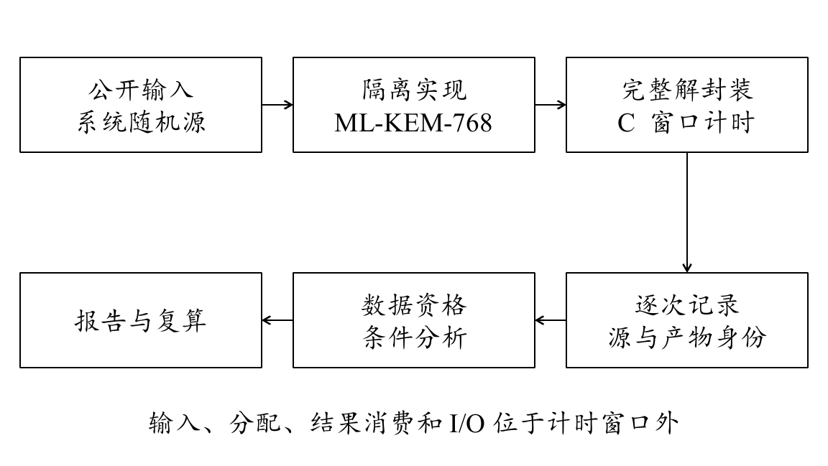
图1 软件流程。实时普通记录、历史重分析和合成统计分别留证。

2.2 运行结果
本节普通性能数据来自 Ubuntu 24.04.4、Linux 6.8.0-138 的 x86_64 KVM 客户机，实例为 4 个 vCPU。其 CPU 型号字符串为 AMD EPYC 9K65 192-Core Processor，型号中的核数不代表实例拥有的资源。正式程序使用 GCC 13.3.0、RelWithDebInfo 和 O2 优化，无 LTO、无动态检查插桩，进程固定到逻辑 CPU2。宿主频率与调度无法由客户机控制，因此本节结果按该虚拟化环境解释，与第 3.7 节 Ryzen 裸金属测量分列。
前置参考三次各3000条，共9000条完整记录，均值分别47075.037、46237.526、46121.981ns。CLOCK_MONOTONIC报告分辨率1ns，观察最小正读钟增量19ns；表示单位和报告分辨率不能替代实际精度。每次保存10000个读钟增量及1000个空窗值，未扣开销。源、产物与数据见证据E01。
统一入口已完成参考短采集与页面导出。另对历史五种子、四版本的 20 份数据生成 40 份分析报告，与归档逐字一致。前者验证实际采集流程，后者验证历史结果可复算；二者都不能代替新实验所需的样本预算。

2.3 技术指标
本节普通测量以 1088 字节密文为负载，每运行固定预热 100 次。逐次记录含运行编号、实现、类别、序号、时间值及单位，元数据保存源码与程序信息。描述分位数使用 floor(p×(n−1)+0.5) 对应的零基下标，不作插值。历史输出对该规则的命名不够准确，本文保留原数值并明确计算定义。第 3.7 节会话协议的预热次数与预算单独固定，不与本节混用。
条件化成对分析接受 4 至 20 个成对单位，要求调用数相同且整数时间差处于规定范围。设第 k 对的总耗时差为 d_k，统计量为全部差值之和的绝对值；程序枚举 2^m 种对内标签交换，尾部计数包含等值，显著性水平固定为 0.01。独立对内交换或无后效条件不足时，结果标记为证据不足；效应区间还需要成对单位独立同分布的附加前提。
精确随机化方法已有成熟理论，作品的改进集中在有限规模下的实现效率。C11 程序通过相邻交换状态增量更新整数和，减少重复求和，同时避免浮点近似改变等值边界。独立手算与 SciPy 对照用于核验计算结果。真实参考记录的后赋标签属于给定数据上的零效应校验，合成偏移属于统计夹具，两者均不冒充密码泄露样本。

3 系统测试与结果

3.1 测试方案
验证围绕三个问题展开：被测程序是否正确完成密码操作，测量记录是否准确对应实际运行，统计计算及其解释是否一致。独立 NIST 向量提供预期答案，接口、失败传播和数据完整性检查覆盖正常与异常路径。源码或编译条件变化后，重新核对受影响的程序；动态检查与正式计时分开构建和执行。
功能测试覆盖四种实现的独立向量、随机源失败、版本等价及接口边界；采集与分析测试检查记录完整性、统计手算、失败处理和源码导出。历史构建分别注册并执行 31、32、33 项检查，后续默认交付构建达到 34 项。各阶段以实际构建和执行范围计数，不把不同时点的通过项相加为一次全量测试。
各项确认实验在读取确认结果之前固定参数、方法、成本范围和样本集合，开发数据与确认数据分开保存。未拒绝结果、失败准备及未完成预算均保留原状。最新 v1、v2、v3 属于分别记录的协议版本，不能将后续检出解释为早期实验已经成功，也不能将跨版本尝试合并为一个经统一校正的确认结论。

3.2 功能测试
每版独立KAT覆盖25组KeyGen、25组Encaps、10组Decaps及20组密钥校验，解封装包含5组隐式拒绝。四版共320组独立用例；接口检查包括空指针及错误长度。三组对参考版的差分各覆盖64个公开种子和三类输入，拒绝样本另核对J(z∥c)。
2026 年 10 月 8 日，授权代理在 Linux 新目录重跑封存 v3 包，26 个步骤全部成功，GCC 普通构建与 Clang ASan/UBSan 构建各通过 34 项检查。普通性能主表、精确检验主表、有限模型及标签置换的主要输出与封存记录逐字节一致，另完成 60 条普通短演示。该记录已按既有约定计入复算执行项，但不表述为真实非原作者完成的独立复现。随机源打开失败已测，读取及关闭失败的故障注入尚未执行。
统计计算检查覆盖可手算的精确尾计数，例如四个同号等差对应 2/16、差值总和为零对应 16/16，并检查全并列、整数边界、畸形数据和不满足适用条件时的处理。源码导出按清单核验，不含版本库内部目录；导出摘要与 Git 提交分别标识，避免混淆来源。

3.3 性能测试
普通性能在同一Linux目标、固定源码S02和6个运行块执行。每块三种编码无分支形态的实现分别3000正式及100预热，六种方法排列全部出现；三种实现共享该块公开种子、有序输入流和负载比例。18个完整运行，共54000条正式记录、1800次预热；采集过程中不并行安装、编译或其他测量。
逐次数据支持单次P50/P90/P99；每运行均值独立保留，不池化成同样数量的独立任务。相对参考，hardened均值差101.959ns、相对开销0.220522%，探索性99%成对bootstrap区间−3.725至189.399ns；deployable差−30.101ns、开销−0.065103%，区间−240.918至193.997ns。区间均跨零。
6个运行对的iid条件在KVM上未得到证明，bootstrap区间仅是该模型下的探索描述，不保证总体覆盖，也不作防护效果判定。hardened保留函数级O0控制，reference/deployable正常优化，比较同时包含优化和代码形态差异；不能把速度差完全归于安全防护。负开销允许存在，不能据此声称更安全。
本轮N01另采18个普通运行，54000条正式记录和1800次预热；hardened与deployable相对reference开销分别为0.824599%及1.091517%，99%探索区间均跨零，完整父窗口合计4.162秒。新源码及产物另列N01；图2和表1仍为旧E02，两个身份不混用，普通开销不判防护效果。
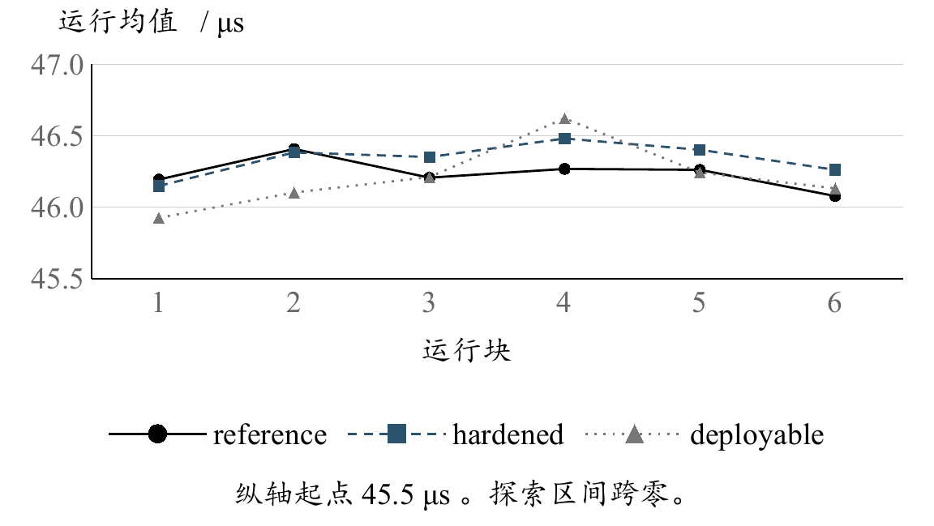
图2 全部18个普通运行均值。单位换算为微秒；非单次记录或总体置信区间，长尾及分位数见表1和原始数据。
表1 原生普通运行的逐次分位数 单位ns 每运行3000条
运行块 | 实现 | 均值 | P50 | P90 | P99
1 | reference | 46193.517 | 45720 | 45949 | 54699
1 | hardened | 46148.423 | 45908 | 46058 | 50968
1 | deployable | 45925.623 | 45688 | 45829 | 50667
2 | reference | 46407.084 | 45538 | 48678 | 60098
2 | hardened | 46383.034 | 45849 | 46129 | 56419
2 | deployable | 46102.585 | 45578 | 45808 | 56459
3 | reference | 46206.193 | 45688 | 45929 | 55897
3 | hardened | 46350.749 | 45808 | 46029 | 56530
3 | deployable | 46209.969 | 45689 | 45909 | 56238
4 | reference | 46267.377 | 45729 | 45950 | 56348
4 | hardened | 46480.338 | 45929 | 46169 | 56799
4 | deployable | 46621.075 | 45779 | 47489 | 60619
5 | reference | 46261.240 | 45719 | 45950 | 56279
5 | hardened | 46401.231 | 45849 | 46089 | 56408
5 | deployable | 46241.867 | 45718 | 45938 | 56498
6 | reference | 46077.670 | 45540 | 45879 | 56389
6 | hardened | 46261.061 | 45719 | 45949 | 56549
6 | deployable | 46131.357 | 45579 | 45789 | 56479
表1来源：E02/performance.report及同名CSV/meta；原始长尾完整保留。区间见正文，属于运行级条件描述。

3.4 测试数据与结果
历史防护比较在重加密的消息编码步骤引入人工分支。分支条件对应私钥参与解密后得到的消息位，因此具有明确的秘密数据依赖，且可与机器码对应。掩码版本保留相同函数级优化约束，以比较分支与掩码选择；正常优化版本另用于观察真实优化下的代码形态。参考函数原本已无该分支，故这些版本是机制对照，并非对上游新漏洞的修复。
既有 ARM64 五种子档案中，全零对全一主比较在预定阈值 10⁻⁴ 下有 4/5 显著；恒定组对变化组在阈值 10⁻³ 下，人工分支 5/5 显著，参考及正常优化掩码形态均 5/5 未检出，保留函数级优化约束的掩码版本仍有 1/5 显著差异。两种检验的假设和阈值不同，固定组仅重复测量两个密文，名义 p 值也未校正序列依赖，因而这些结果限作历史机制观察。
2026 年 10 月 8 日的同机 Linux 防护比较进一步使用五个预定种子，每类 5000 次，在同一 KVM 构建中完成采集并通过 37 项检查。原分析器下，人工分支的预定主比较在五种子上均显著，参考、掩码及正常优化掩码形态均未检出；分组比较中，人工分支均值差约为 −1277 至 −1329 ns，掩码为 −26 至 +96 ns。该结果支持这一人工机制在指定条件下掩码后未再检出，仍受重复密文和运行依赖限制。它与第 3.7 节的会话协议及 Ryzen 记录分别解释，不用旧实验的显著性补足新回滚未恢复的问题。
有限批次比较在首次 Linux 准备时因结构体初始化编译错误停止，40000 次共同调用与 3600 秒预算预留未闭合。K4/K16 开发、选择和 20 对确认均未执行，因而没有可报告的稳定性收益。后续兼容性修正及普通功能通过不改变该实验的停止事实。
现有结果未证明检测能力优于正确配置的 dudect 或 RTLF。两类方法的适用条件与数据依赖需要同时考虑，不能把在不适用数据上的失败作为本作品的比较优势。[3][4] 因此，效率评价选择可明确对齐的精确成对交换任务：C 与 SciPy 1.16.3、NumPy 2.3.5 使用相同的 20 对整数输入、完整 2^20 个交换状态、含等值的尾部规则及同一统计量；SciPy 采用向量化和 batch=4096。[5]
开发2份固定文件、12次进程只用于兼容与选择；确认采用8份新冻结无秘密任务，每方法每份3次，共48次完整进程，精确尾计数及判定全部一致，原始CSV未变。每份最大C耗时均小于最小SciPy耗时，24个比值中位数0.001388504，范围0.001139408—0.001734854。SciPy总进程56.401718秒，C为0.080189秒；确认观察窗口56.487808秒，开发14.048571秒，均在固定总预算内。
启动成本敏感性补充沿用这8份任务。SciPy预导入后，48次尾计数仍完全一致，中位窗口比值0.001562070，每份C最大仍小于SciPy最小；基线就绪后49.704188秒，C完整进程0.079016秒，就绪6.559904秒另计。比较观察窗口56.349633秒，未超120秒。这是既有数据的成本边界复核，不是新独立确认、纯内核或密码加速；也不支持灵敏度或安全性提升。固定任务没有总体速度区间，研发完整墙钟未采集。
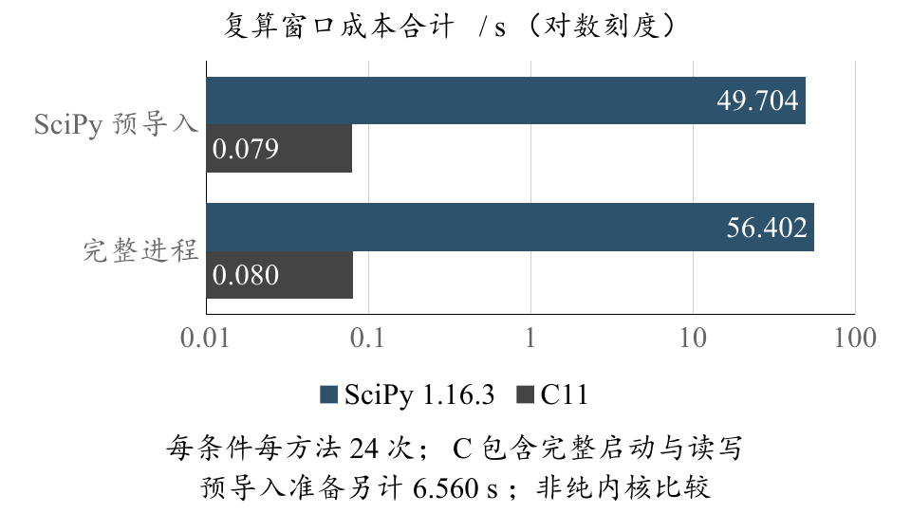
图3 两种成本边界下的精确复算耗时（对数刻度）
表2 有限效率确认 完整精确检验判定逐项一致
项 | 结果
固定确认任务 | 8份新冻结文件，各20对
实际完整进程 | 48次，退出码全部0
比值中位数 | 0.001388504
比值范围 | 0.001139408—0.001734854
原始身份 | CSV及冻结计划未修改
支持范围 | 限定完整进程复算效率

3.5 有限模型统计校准
在观察结果前固定12个成对单位。equal每对幅度为1，graded依次为1至12；差值为delta加正负幅度，五个效应值见表3。独立模型的全部4096种符号组合等概率；共同符号模型各仅两种结果。共40964份数据由C生成和验证，单位为合成ns，不是密码采集时间；没有新的ML-KEM解封装调用，不把模型当真实密码噪声分布。
每份数据分别用现有精确入口和另行实现的整数分布卷积核对，40964份尾计数全部一致；44份预先选定的SciPy审计也一致。独立零效应的误拒绝概率为26/4096和38/4096，均低于alpha=0.01；equal的结果与二项式手算吻合。表3保留全部效应结果，graded在效应4时仍只有353/4096检出；equal在效应1时的一份全零数据保留在分母中。
共同符号模型保持零均值，但样本之间完全共享符号。若仍套用独立交换规则，两种模型各自的 2 个结果都会被拒绝；实际入口对这 4 份数据均返回证据不足。该对照说明，计算无误不保证推断适用，识别依赖条件是分析的一部分。这里验证的是固定有限模型中的错误与检出行为，尚未校准真实密码总体，也不构成超越 dudect 或 RTLF 的检测证据。
表3 固定有限模型的原始拒绝数 每个独立模型4096种结果
效应delta（合成ns） | equal拒绝数 | graded拒绝数
0 | 26 | 38
1 | 794 | 48
2 | 4096 | 91
4 | 4096 | 353
12 | 4096 | 4096
表3来源：C02有限模型原始记录及C报告；效应0为模型内误拒绝，其余为该模型检出，不估计真实密码总体概率。

3.6 真实参考时间的标签置换校验
C04使用E02六份封存普通参考记录。程序完整读取每份3000条及meta/cost并核验资格，每块固定取原序0至23组成12对；采集后独立等概率交换标签，遍历全部4096种组合。时间值不添加偏移，也不按原密文类别或秘密分类。保存144个原时间及24576份差值和计数，新解封装调用为0。
整数精确结果与独立逐项求和、排序秩核验逐行一致，24份预定SciPy审计一致，完整动态运行的原始行也一致。表4给出全部六块结果，各自的条件拒绝概率不超过0.01。C任务约0.209秒，读取、计算和原始记录关闭均计入，最终摘要及状态发布另列。
表4 后赋标签模型的条件拒绝数 每块4096种标签
运行块 | 条件拒绝数 | 条件概率
1 | 40 | 0.009765625000
2 | 40 | 0.009765625000
3 | 40 | 0.009765625000
4 | 38 | 0.009277343750
5 | 40 | 0.009765625000
6 | 38 | 0.009277343750
表4 来源：C04完整标签记录及C报告；条件概率以4096为分母，无Monte Carlo抽样误差，不是总体误报率估计。
本项结论以给定时间对和独立随机标签为条件，不要求这些固定时间值本身独立同分布；它也不表示采集时已经实施该随机化，或真实密文类别具有相同错误率。校验同时核对时钟、程序来源、调用数、完成状态和成本记录，阻止不完整或矛盾记录进入分析。统计规则与原始时间始终保持一致。

3.7 时间侧信道检测定位与跨环境验证
时间侧信道分析的核心，是判断可观察的执行时间是否随输入类别发生可重复的变化，并进一步查明这种变化与实现中的数据依赖有何关系。本节以固定便携 C 实现的 ML-KEM-768 为对象，将完整解封装测量、函数级诊断和防护对照结合起来，同时考察网络、编译器与平台变化对结果解释的影响。被测消息分支为有来源的人工对照，不代表参考实现中新发现的漏洞。
实验区分开发探索与冻结协议下的确认。最新 v3 协议在 Ryzen 9 9950X 上得到主比较的 Holm 拒绝结果；随后诊断中，重加密阶段及其消息编码包装均在 20 次追踪中进入候选前三名。掩码构建未再拒绝，但两次回滚也未恢复拒绝。因此，现有结果支持特定条件下的时间差检测与候选定位，尚不足以完成防护效果的因果确认。以下七节依次说明测量依据、分析方法与适用范围。

3.7.1 本地高精度计时与明显时间泄露检测
正式测量以一次完整解封装为观察单位。计时窗口覆盖外部接口检查及内核运算，输入生成、内存分配、预热、结果核对和文件写入均在窗口之外。这一安排使测量对应调用者实际能够观察的操作，减少输入准备与日志开销对类别差异的干扰。局部函数计时则单独用于诊断，不代替完整调用的检测结果。
输入包括有效密文、翻位密文、随机密文，以及全 0 和全 1 封装硬币生成的密文，长度均为 1088 字节。后两类改变的是封装所用硬币，并非直接将消息字节置为常数；在同一密钥下，两类各只有一条密文。因此，重复调用扩大的是对既定输入的观察次数，不能视为同等数量的独立密文。普通运行使用系统安全随机源并处理失败，确定性种子仅用于明确标记的实验入口。
Ryzen 实验在 Ubuntu 24.04、GCC 13.3.0 和 RelWithDebInfo 条件下进行，使用无动态检查插桩的程序，将进程固定到逻辑 CPU2，预热 8 次，采集块长为 50。频率控制未配置。计时采用 CLOCK_MONOTONIC，保存原始整数计数，同时记录报告分辨率与空窗口分布；普通长尾全部保留，未从正式样本中扣除空窗口开销。时钟表示的细粒度有助于记录微小差异，但不等同于同量级的物理测量精度。
表 5 汇总了三个协议版本的 Ryzen 主比较。效应定义为全 0 类会话均值减去全 1 类会话均值。v1 与 v2 均未拒绝，v3 在预先冻结的会话检验中拒绝主比较。三个版本分别保留原判定，不将后续成功回填到早期记录，也不把它们合并成一次连续追加样本的实验。
协议 | 确认种子 | 会话数×每类调用数 | 主效应（计数） | 原始双侧 p 值 | Holm 判定
v1 | 20261111 | 6×1000 | 15.44 | 0.419 | 不拒绝
v2 | 8675309 | 20×5000 | 1.40 | 0.852 | 不拒绝
v3 | 31415926 | 20×5000 | −5.467 | 0.00287 | 拒绝
v3 的 t 统计量为 −3.420，Wald 95% 区间为 −8.60 至 −2.33 个计数。其首会话报告分辨率为 1 个计数，256 次同路径空窗口的最大值为 110 个计数，高于主效应的绝对值。这说明微小均值差必须结合多次观察及统计条件解释，不能据此宣称单次调用具有约 5 纳秒的物理精度，也不能仅因差值小于某次空窗开销而否定会话检验。R02 所涉测量能力仍按部分签收处理。

3.7.2 解封装过程的函数级插桩与时序分析
完整调用出现差异后，还需回答差异主要集中在哪一段计算。作品为此设置独立诊断构建，在阶段包装函数的进入与退出处记录时间，分别计算包含子调用的时间和排除子调用后的时间。前者反映某一阶段对总耗时的贡献，后者有助于区分外层重加密与内部消息编码，避免将同一段耗时重复解释为多个独立来源。
部分上游操作以宏或内联函数实现，不能直接将它们视为独立可观测函数。诊断将比较、拒绝密钥派生和选择映射到相应包装阶段，并为消息多项式编码设置单独包装，使该运算位于完整解封装窗口内。记录保存样本编号、模块相对函数编号、进入或退出事件、时间戳及完整性状态，不输出密钥、共享秘密或内部接受标志。阶段映射和事件容量检查用于发现追踪缺失，而不是推断安全性。
插桩本身会改变程序行为，诊断时间因而需要单独解释。macOS/ARM 参考构建的开销检查中，无插桩全部样本的均值为 24000 个计数，仅记账模式的有效类外层均值为 25500，完整计时钩子为 43500。三项汇总范围并不完全相同，只用于说明诊断扰动，不能据此计算严格的统一开销比例。分析保留原始时间，没有用常数扣除钩子成本来构造所谓无扰动函数时间。
开发种子 90210 的无插桩窗口核对另得到全 0 类均值 29833.835、全 1 类均值 29812.960，差为 20.875 个计数；该次分辨率为 1，空窗口最大值为 50。它用于核对目标计算确实纳入测量范围，未计入 v3 确认样本。函数追踪的作用是缩小检查范围，其排名需与端到端检测及防护对照共同解释。

3.7.3 时间差异的统计显著性与检测能力分析
连续调用可能共享缓存、预测器及调度状态，将全部调用直接作为独立样本会夸大证据数量。作品以会话为推断单位：先在各会话内计算两类均值之差，再汇总会话效应。全 0 对全 1 为双侧主比较，同一族还包含有效对全 0、翻位对随机及全 0 对有效，按冻结协议原样保留，并在族内显著性水平 0.01 下应用 Holm 校正。表中的 p 值是校正前的双侧值，是否拒绝以完整族的 Holm 结果为准。
v3 在确认样本采集前固定种子 31415926、20 个会话及每类 5000 次的预算，到达预算即停止。开发种子 31337 和 90210 用于流程检查与方案探索，其分析输出不作为确认结论。v1、v2 的未拒绝结果与各自协议共同保存；v3 的拒绝只属于该版本预先规定的条件，不代表对整个研究过程中所有尝试进行了统一错误率控制。
统计程序还通过可独立计算的夹具检查。例如，自由度为 1、t 统计量为 3 时，双侧概率应为 1−2 arctan(3)/π，程序结果与之相符。此类校验回答的是计算是否正确；真实数据能否满足推断前提仍须另行审查。将会话内数据等长分块后再平均，不会改变总均值，因而不同块长给出同一主效应也不构成额外独立验证。
现有记录没有证明会话内自相关可以忽略，也未证明所测输入足以代表真实密文总体。采用会话分析可避免直接把全部调用数量当作独立样本数，却不能自动消除会话间环境影响。Wald 95% 区间用于呈现效应范围，与族内 0.01 的多重比较判定不同；区间不跨零不必然意味着 Holm 拒绝。因此，本节报告的是冻结规则下的判定，而非真实总体误报率、检出率或恒时认证，R04 仍为部分签收。

3.7.4 潜在泄露源的自动化定位与防护验证
自动定位将时间差转换为可供人工复核的候选函数。排名仅使用阶段、函数、源码位置以及包含差和排他差，不读取预置真值、补丁名称或目标答案；候选表混入此类字段时，程序拒绝处理。端到端未检出时不强制给出根因，检出后也只输出候选排序，以避免把已知补丁位置循环论证为定位成功。
在 v3 主比较拒绝后，同一种子对应的 20 个会话分别执行一次诊断追踪。重加密阶段与消息编码包装进入前三名均为 20/20，表明候选位置在这组诊断中具有一致性。这里的分母是 20 次追踪，不是 20 个独立漏洞，也不是任意程序上的定位成功率。所有追踪均未断言唯一根因；早先单次追踪保留为补充记录，不与这 20 次混算。
防护对照将人工消息分支改为掩码选择，并保留对应函数级优化约束及密码处理规则。三份被测程序所链接的既有静态库通过公开 KAT，覆盖 25 次密钥生成、25 次封装、10 次解封装，其中包括 5 条接受密文和 5 条隐式拒绝密文。检查前后的采集程序摘要与 v3 元数据一致，避免用另一份重编程序的功能结果替代被测对象。完整摘要留在复核材料中。
表 6 给出同一判定规则下的防护与回滚结果。掩码后主效应绝对值由 5.467 降至 1.535 个计数，且不再拒绝。可是，恢复分支的新构建及随后在新目录中的再次回滚均未恢复拒绝。这一反证限制了防护解释：观测与掩码减弱差异相容，但还不能排除运行状态或其他构建差异的影响。
对照条件 | 主效应（计数） | 原始双侧 p 值 | Holm 判定 | 结果解释
人工分支 v3 | −5.467 | 0.00287 | 拒绝 | 在冻结规则下检出类别差异
掩码对照 | −1.535 | 0.197 | 不拒绝 | 观测效应减小
首次新构建回滚 | −2.976 | 0.026 | 不拒绝 | 未恢复拒绝
再次回滚 | −3.682 | 0.0436 | 不拒绝 | 未恢复拒绝
因此，检测成立、候选稳定出现和防护因果确认是三个不同层次的结论。当前前两项已有对应记录，最后一项尚未完成；既不能将掩码后未拒绝写成实现恒时，也不能将 20/20 排名写成唯一根因已经证实。

3.7.5 网络噪声环境下的时间侧信道检测
网络场景中，客户端可见的是请求到固定应答之间的往返时间，其中同时包含服务端处理与传输、调度等开销。实验采用 1104 字节请求和 32 字节固定确认应答，服务端完成解封装后返回同一内容，不传出共享秘密、内部接受标志或内部耗时。客户端从发送前计时至完整应答接收后，并核对应答内容与服务端完成数。
受控噪声测试在 Ryzen 的网络命名空间与 veth 链路上进行，netem 作用于密码计时窗口之外。三档配置各完成 80 个请求，客户端均值分别为 152652.7125、1081638.2875 和 10308449.3625 个计数，按该时钟单位换算约为 152.7、1081.6 和 10308.4 微秒。原配置标记分别为单向 100 微秒、1 毫秒及 10 毫秒；这些是各自网络设置下的 RTT 观察，不能当作跨机器链路结果或严格的单向延迟校准。
直接跨机器测试由 Mac 客户端通过 TCP 连接 Ryzen 服务端，未使用 SSH 隧道。80 次请求保存了 80 行原始 RTT 和 2560 字节应答，服务端完成数为 80。均值为 30189475 个客户端单调钟纳秒计数，按表示单位换算约为 30.189 毫秒。另一次单请求记录为 26393000 个计数，应答 32 字节，与服务端完成数 1 对应。此前未产生数据行的连接尝试不计入样本。
直接链路的 RTT 比本地约 30 微秒的解封装大两个数量级以上，表明网络开销是远程分析必须面对的主要观察背景。现有测试验证了固定长度交互、完整记录和完成数核对，尚未建立远程类别差的确认结果。单凭这一量级比较，无法判断本地约 5 个计数的差异是否能够在远程重复观察；本节也不据此宣称网络上不存在时间泄露。

3.7.6 编译器优化对时序行为及防护效果的影响
源码中的选择方式不一定原样保留到机器码，内联和链接时优化也可能改变定位对象。作品因此按实际编译与链接命令建立比较矩阵。reference 与正常优化掩码形态 deployable 分别覆盖 GCC、Clang 的 O0、O1、O2、O3 和 O2+LTO，共 20 个配置；人工分支 vulnerable 与掩码 hardened 各在两种编译器的外层 O2 下构建，另计 4 个配置。后四项仍保留目标函数的 O0 或 optnone 约束，不能视为目标函数已经接受相同的 O2 优化。
24 个配置均通过公开 KAT，计时使用无动态检查插桩的程序。后续会话采集复用已核对摘要的二进制，不重新编译。外层 O2 的 8 个配置各采用 20 个会话，其余 16 个配置各采用 5 个会话，每类均为 5000 次；统一使用开发种子 31337。早期每类 20 次的基础计时另行保留，不与会话结果合并。
表 7 选列与分支及掩码对照有关的会话效应。GCC 与 Clang 下人工分支的效应方向不同，提示构建条件会影响观测形态；掩码构建的效应绝对值在这组记录中较小。然而，该批次没有在采集前为每个配置单独冻结检验协议，分析器给出的拒绝标记只能作为探索性输出。
配置 | 主效应（计数） | 原始双侧 p 值 | 分析器 Holm 输出
reference GCC O2 | −0.033 | 0.9833 | 不拒绝
vulnerable GCC 外层 O2 | −8.153 | 4.0590×10⁻⁵ | 拒绝
vulnerable Clang 外层 O2 | 5.090 | 0.0012595 | 拒绝
hardened GCC 外层 O2 | −2.184 | 0.0696 | 不拒绝
hardened Clang 外层 O2 | 1.544 | 0.2738 | 不拒绝
按格记录保留 frozen_per_cell_test=no。表 7 不属于 v3 确认，也不能用于宣布某一优化级防护成立或失效。矩阵的价值在于将功能、实际构建条件与探索性时间表现逐一对应，为后续有针对性的确认提供依据，而不是用构建数量代替安全结论。

3.7.7 不同处理器平台上的检测与防护稳定性
跨平台比较采用相同 v1 协议、种子 20261111 和 6×1000 预算，在 Ryzen 9 9950X 与 Apple Silicon 上分别分析。Ryzen 的主效应为 15.44 个计数，p=0.419，Wald 95% 区间为 −18.96 至 49.85；Apple 的主效应为 −297.67，p=0.627，区间为 −1424.51 至 829.17。两者均未通过 Holm 拒绝规则。
这些数值处于不同测量环境中：Ryzen 运行 x86_64 Linux，其首会话报告分辨率为 1、空窗最大值为 40；Apple 运行 macOS/ARM，分辨率与空窗最大值均为 1000。处理器、操作系统、工具链与时钟条件同时变化，因此本项是同协议下的跨环境复测，不能将差异单独归因于 CPU，也不能直接相减两边计数来衡量防护强弱。
Apple 上未检出不说明防护更强。当前也没有在 Apple 上取得 v3 的 20×5000 确认记录，没有第三台机器的新确认；历史 KVM 数据及 Mac 到 Ryzen 的网络 RTT 均未并入平台比较。v3 的拒绝、20/20 候选排名、掩码不拒绝和两次回滚未恢复，目前均限于这台 Ryzen 的相应记录。
综合七项验证，作品已能将完整调用测量、冻结规则下的统计判定和诊断候选对应到具体程序与环境。新增结果使检测与定位有了直接实验依据，也揭示了防护解释中尚未排除的混杂因素。逐调用物理精度、真实总体误报与检出能力，以及跨环境防护稳定性仍需补充证据；R02、R04 保持部分签收。上述限制不改变已完成的软件与实验事实，也不因流程可运行而自动消失。

4 应用前景
作品适用于密码实现的工程复核与审计教学。使用者可以先用独立向量确认功能，再对完整调用进行测量，将时间差与函数候选、实际编译产物及防护对照联系起来。原始记录、固定协议和复算入口使评审能够沿着结论返回依据，降低仅凭一个 p 值或一处源码分支作出安全判断的风险。
已验证的范围为 ML-KEM-768 便携 C 实现及报告列明的运行环境。固定长度 TCP 测试提供了远程观察的工程入口，但尚未完成远程类别差确认。后续工作宜优先解释回滚未恢复的原因，在固定构建与运行条件下补充能够区分实现机制和环境影响的对照，再检验结论能否扩展到其他平台与输入。真实非原作者执行仍需单独留下记录；匿名包、现场截图及审批签章按提交要求另行完成。

5 结论
本作品围绕 ML-KEM 解封装时间行为，完成了功能验证、完整调用测量、统计复算和候选定位的可运行实现。最新 Ryzen 实验在冻结 v3 协议下经 Holm 校正拒绝主比较的零均值差原假设，主效应为 −5.467 个时钟计数；20 次诊断均将重加密与消息编码列入前三候选。掩码构建的效应绝对值减小且未再拒绝，但两次回滚也未恢复拒绝，因而现阶段支持条件限定的检测与定位，尚不支持唯一根因或恒时防护已经证实。
另外，24 个编译配置通过功能检查并形成探索性会话记录，Mac 与 Ryzen 的直接 TCP 测试保存 80 次完整往返记录；这些成果分别回答构建适配和交互可测性问题。固定无秘密任务中的精确复算效率改进则降低重复核查的计算开销，不意味着密码运算加速或检测灵敏度提高。约 5 个时钟计数不能解释为逐次调用的物理纳秒精度，真实总体错误率与跨环境防护稳定性仍待验证，R02、R04 保持部分签收。本稿为审阅用完整报告，尚未完成与之配套的匿名包、现场截图、审批和签章。

6 来源与复现材料
[1] NIST. Module-Lattice-Based Key-Encapsulation Mechanism Standard. FIPS 203, 2024. https://csrc.nist.gov/pubs/fips/203/final
[2] pq-code-package. mlkem-native固定快照及证明边界。https://github.com/pq-code-package/mlkem-native/blob/b3ba7b32773e657dd37f6f87bce82528459ad8a4/SOUNDNESS.md；预防性值屏障变更：https://github.com/pq-code-package/mlkem-native/pull/1342。
[3] Reparaz O, Balasch J, Verbauwhede I. Dude, is my code constant time? DATE 2017；dudect固定dc269651fb2567e46755cfb2a13d3875592968b5。https://github.com/oreparaz/dudect
[4] Dunsche M, et al. With Great Power Come Great Side Channels: Statistical Timing Side-Channel Analyses with Bounded Type-1 Errors. USENIX Security 2024；已核对官方勘误。https://www.usenix.org/conference/usenixsecurity24/presentation/dunsche
[5] SciPy. permutation_test官方定义；对照实际版本SciPy1.16.3/NumPy2.3.5。https://docs.scipy.org/doc/scipy/reference/generated/scipy.stats.permutation_test.html
[6] clangover机制出处固定7f4d5dc162b77c362a34a0d52949f7a3e1b16d81，原对象是旧Kyber，不能冒称FIPS 203。https://github.com/antoonpurnal/clangover
历史材料按原证据编号保留。第 3.7 节新增结论对应 2026 年 10 月 11 日的冻结协议、会话判定、KAT、诊断、回滚、编译矩阵与直接 TCP 记录，详见随稿来源索引。旧封存报告及匿名副本保持原样，不视为已经包含本次新增结果。

